VALORISATION DES ACHATS
• Description générale :
Rapport chiffré des achats de céréale en tenant compte des remises fin de campagne négociées.
Le prix d'achat est l'indicateur progressif de déploiement.
Le périmètre étudié correspondra à un volume d’achat ou à un type de qualité de céréale par exemple.
Cela permettra de fiabiliser et pérenniser le suivi, et d’accompagner le déploiement progressif de la variété achetée.
Tout dépendra du montant de la remise en fonction du volume contractualisé et de la revente effectuée durant la campagne.
• Cas d'utilisation :
Recherche Valeur chiffrée des entrées par variété sur une période.
• Paramètres de sélection :
Périodes | dates de pièces & dates de rfc du au.
Tri par | Céréale, ATC, ATC principal, Chronologie date pièce, Entité, Groupe, Périodicité, Tiers, Type tiers.
Tri N° 2 par | Céréale, ATC, ATC principal, Chronologie date pièce, Entité, Fabricant, Groupe, Périodicité, Tiers, Type tiers.
Niveau de détail | 1, 2 (2 ⇒ détail des pièces).
Détail entités | Avec sous tri par entité (Par site depuis l'entité Admin ou par entité stock depuis un site).
Céréale | Filtre d'une ou plusieurs variétés de céréale.
Hors Financier | Exclure les articles de nature financier.
Groupe article | Filtre d'un groupe dans l'arbre des groupes de l'activité.
Montant CA | HT ou TTC.
Type de pièce | Bordereaux d'apport, Avoir, etc…
Type de tiers | Filtre d'un ou plusieurs types de tiers.
Tiers | Filtre d'un ou plusieurs tiers.
ATC | Filtre d'un ou plusieurs courtiers de la ligne article.
ATC principal | Filtre d'un ou plusieurs courtiers attachés au tiers.
Type base prix | Filtre d'une ou plusieurs bases prix de nature achat.
Affaire | Filtre d'une affaire en particulier.
• Exemples d'édition :

Niveau de détail 1 trié par groupe pour une valeur globale des entrées sur 1 mois
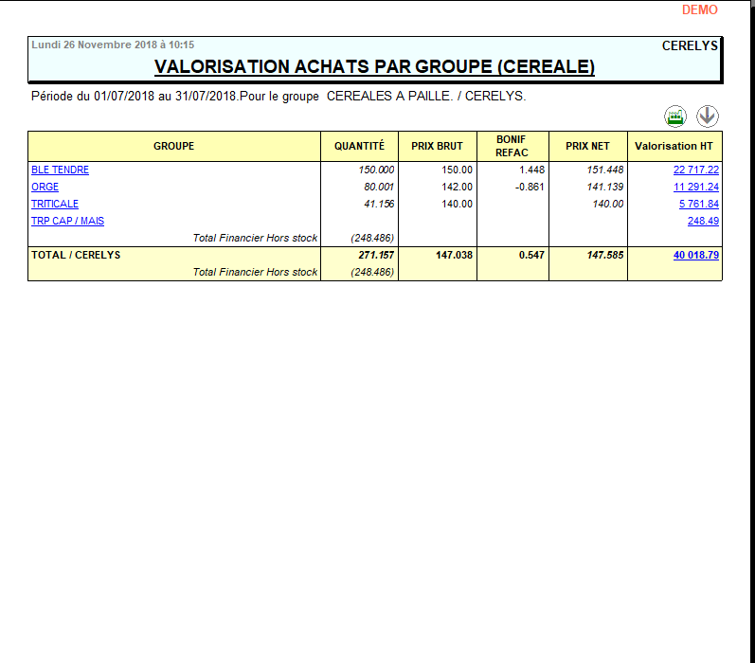
• Lien interactif :
Pièce individuelle
Tracedump:
newBaseSize: 16pt
newBaseSizeInPt: 16

